Le système respiratoire

Complète les phrases suivantes :
Fosses nasales | Bronches
Larynx | Cils bronchiques
Pharynx | Trachée
Cavité buccale | Diaphragme
Côtes | Poumons
Alvéoles | Bronchiole

(Attention il y a un mot en trop !)

- Mes _________ sont des os en forme de cage qui protègent mes poumons. Elles prennent de l’expansion ou se contractent selon le mouvement de mon diaphragme.

- Mes _________ conduisent l’air qui vient de ma trachée à mes deux poumons, où sont situées mes alvéoles.

- Ma __________ qui est située derrière ma bouche, est une autre entrée qui permet à l’air de s’introduire jusqu’à mon pharynx

- Mon ________ est l’endroit où sont situées mes cordes vocales. Celles-ci me permettent de parler et de laisser passer l’air jusqu’à ma trachée.

- Mes________ sont situées derrière mon nez. Elles sont les entrées qui permettent à l’air de s’introduire jusqu’à mon pharynx, tout comme ma cavité buccale.

- Ma________ est le conduit qui permet à l’air de se rendre jusqu’à mes bronches.

- Mes________ sont au nombre de deux, le droit et le gauche. Ils sont les principaux organes de mon système respiratoire. Il renferme mes bronches, mes bronchioles et mes alvéoles.

- Mon_________ est un muscle qui monte et descend afin d’aider mes poumons à se remplir d’air frais. Il agit comme une pompe à bicyclette.

- Mes_________ sont des cils vibratiles qui ressemblent à des petits cheveux animés de mouvements de vague qui aident mes poumons à se nettoyer.

- Mes________ qui ressemblent à de minuscules grappes de raisins, sont enveloppées de très petits vaisseaux sanguins, appelés vaisseaux capillaires, qui permettent à l’oxygène d’enterre dans mon sang et au gaz carbonique d’en sortir.

- Mon_______ est un endroit qui collecte l’air venant de ma bouche et de mon nez et le dirige vers mon larynx.
Complète le schéma du système respiratoire à l’aide des mêmes mots (il y en a un qui n’est pas représenté sur le schéma)

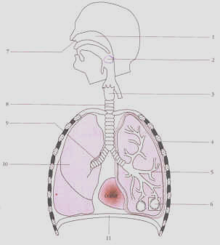
1 | 7
2 | 8
3 | 9
4 | 10
5 | 11
6

Les étapes de la respiration

Voici le trajet suivi par l'air inspiré, décrit en 5 étapes :
Narines -> fosses nasales -> pharynx -> larynx -> trachée -> bronches -> bronchioles -> alvéoles pulmonaires -> sang.

Etape 1 : Etape 2 :
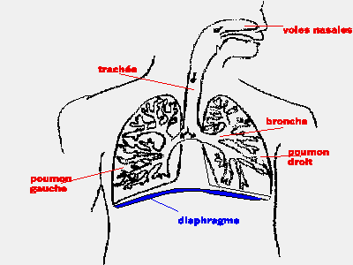
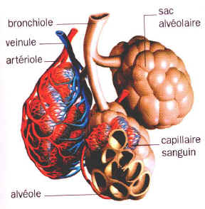

Etape 3 :
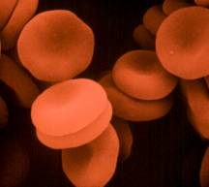
Distribution dans tout le corps
Oxygène

Etape 4 :

Via les GR
poumons
CO₂

Etape 5 :

Attention ! Les échanges d’oxygène et de gaz carbonique au niveau des alvéoles pulmonaires se passe en même temps, nous l’avons décrit ici en plusieurs étapes pour décortiquer le mécanisme.

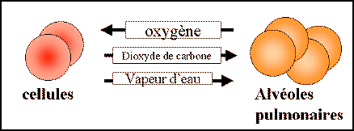

_____________________http://www.poumon.ca_________________________

